Versión NO Confidencial

Metodología y Resultados del Análisis Prospectivo sobre la probabilidad de recurrencia de daño a la Rama de Producción Nacional de eliminarse la medida antidumping vigente contra las barras de acero corrugadas originarias de China, elaborado por DASA en representación de la Rama de Producción Nacional

Resumen Ejecutivo
Este estudio evalúa el impacto que tendría la eliminación de las medidas antidumping aplicadas a las importaciones de varillas de acero originarias de China hacia la República Dominicana. El objetivo del análisis es estimar cómo evolucionaría la diferencia de precios entre el producto importado y el producto nacional y evaluar si el derecho antidumping vigente contribuye a corregir la subvaloración de precios observada en el producto importado.
Para ello se emplea un modelo de series de tiempo que proyecta la relación histórica entre los precios de importación y los precios domésticos durante un horizonte de treinta y seis (36) meses. La diferencia de precios se modela como una brecha porcentual entre el precio CIF de China y el precio doméstico de la República Dominicana, lo cual permite analizar de manera más estable la dinámica relativa entre ambas series. Posteriormente, dicha brecha se convierte a dólares por tonelada utilizando la proyección del precio doméstico.
Resultados (promedio a 36 meses):
- Sin medidas antidumping: el producto originario de China sería en promedio 34.75% más barato que el producto nacional, equivalente aproximadamente a US$308.87 por tonelada por debajo del precio doméstico.

- Con un derecho antidumping del 43%: el diferencial de precios se corrige significativamente, situándose el producto importado 9.21% por encima del precio doméstico, equivalente aproximadamente a US$81.41 por tonelada.
Los resultados indican que, en ausencia del derecho antidumping vigente, las importaciones originarias de China presentarían una ventaja significativa de precios frente a la producción nacional. Considerando que las varillas de acero constituyen un producto altamente estandarizado o tipo commodity, diferencias de precios de esta magnitud tienden a influir directamente en las decisiones de compra del mercado, lo que podría traducirse en un incremento de las importaciones y en un desplazamiento de la participación de la Rama de Producción Nacional.

Recopilación de Datos
Este análisis abarca datos del período comprendido entre enero de 2016 y junio de 2025. Los precios FOB de exportación de China fueron obtenidos de Fastmarkets y posteriormente ajustados a términos CIF, aplicando la diferencia entre FOB y CIF reportada específicamente para las varillas importadas desde China bajo la partida arancelaria HS6 721420. Por otro lado, los precios del mercado doméstico fueron suministrados directamente por la Rama de Producción Nacional.
Considerando que los precios de exportación chinos se encontraban originalmente expresados en dólares estadounidenses mientras que los precios locales estaban denominados en pesos dominicanos, se procedió a convertir todos los valores a dólares estadounidenses utilizando la tasa de cambio promedio de venta del Banco Central de la República Dominicana (BCRD) correspondiente a cada período analizado. Esta homologación monetaria tiene como objetivo garantizar una comparación coherente y evitar distorsiones derivadas de las fluctuaciones cambiarias.
A continuación, un desglose de todas las variables que se utilizaron:
- Precio RD en USD: Precios Domésticos de la rama de producción nacional.
- Precios China CIF en USD: Precios de exportación China tomados en Fastmarkets y ajustados a CIF basado en costo de los fletes y seguros de China a RD por TM (para productos de acero) según registros de importación de la DGA. A estos precios se le aplicó en adición la tasa de 20% del arancel NMF.
- Precios China CIF en USD con Dumping: Es el mismo precio CIF de China, con el escenario actual de un derecho antidumping del 43%.
- Diferencia Relativa: Es la diferencia porcentual entre los precios de China y República Dominicana.
- Diferencia Relativa Dumping: Es la diferencia porcentual entre los precios de China y República Dominicana, tomando en cuenta el 43% de derecho antidumping aplicado por dumping.
- Diferencia Absoluta: Es la diferencia absoluta entre los precios de China y República Dominicana.
- Diferencia Absoluta Dumping: Es la diferencia absoluta entre los precios de China y República Dominicana, tomando en cuenta el 43% de derecho antidumping.

Metodología del Modelo

Con la data lista, se procedió a estimar el modelo econométrico. Este fue procesado en la herramienta estadística R. Según su página oficial, este es un lenguaje y entorno para computación estadística y gráficos. R proporciona una amplia variedad de técnicas estadísticas (modelos lineales y no lineales, pruebas estadísticas clásicas, análisis de series de tiempo, clasificación, agrupamiento, ...) y gráficas, y es altamente extensible. Es a menudo el vehículo de elección para la investigación en metodología estadística, y R proporciona una ruta de código abierto para participar en esa actividad.
El objetivo del modelo es proyectar la diferencia de precios en un horizonte temporal. Al tratarse de series de tiempo, se decide realizar un modelo univariante de serie de tiempo. La técnica utilizada fue un modelo autorregresivo integrado de media móvil (ARIMA, por sus siglas en inglés). Los modelos ARIMA están configurados por tres partes:
- Autorregresiva (AR)
- Integración (I)
- Media Móvil (MA)
Estos modelos miran únicamente a las observaciones pasadas para realizar las proyecciones. El modelo ARIMA puede tener varias configuraciones, según el orden de las partes descritas anteriormente.
En adición, al modelo se le realizaron las siguientes pruebas para comprobar robustez del modelo:
- Prueba Dickey-Fuller Aumentada (ADF): para verificar que los residuos del modelo son estacionarios, condición fundamental para la validez de modelos ARIMA. En todos los casos, se rechazó la hipótesis nula de no estacionariedad.
- Prueba de Ljung-Box: para confirmar que los residuos no presentan autocorrelación significativa, es decir, que se comportan como ruido blanco. Esto garantiza que el modelo captó correctamente la estructura temporal de la serie.
- Análisis de ACF (Autocorrelación) de los residuos: como soporte gráfico complementario, se observaron residuales sin patrones autocorrelacionados visibles, reforzando los resultados anteriores.
Es importante justificar el uso del modelo ARIMA, que es de naturaleza univariante, lo que significa que se enfoca exclusivamente en el comportamiento temporal de una variable específica: la diferencia de precios entre las varillas importadas desde China y los precios de la producción nacional dominicana.
La decisión de utilizar un enfoque univariante se fundamenta en el principio de que los precios de mercado actúan como mecanismos eficientes de síntesis de información. En otros términos, esto significa que los precios observados en el mercado ya incorporan y reflejan el impacto de múltiples factores, incluyendo los volúmenes de importación y las condiciones de oferta y demanda tanto nacionales como internacionales.
Cuando observamos el precio CIF de las varillas chinas en el mercado dominicano, ese precio no existe en el vacío. Por el contrario, ha sido determinado por la interacción de múltiples fuerzas de mercado que ya están implícitamente reflejadas en el precio final.
El precio de la varilla incluye también el costo de la palanquilla, que constituye la materia prima fundamental para su producción. Dado que tanto China como República Dominicana acceden a los mismos mercados internacionales de palanquilla, cuando los precios internacionales de este insumo suben o bajan, ambos países experimentan impactos similares en sus estructuras de costos. Al analizar las diferencias entre precios chinos y dominicanos, estos efectos comunes se cancelan automáticamente, permitiendo que nuestro análisis se concentre en las diferencias que realmente importan para determinar prácticas comerciales desleales.

Estacionalidad
Como parte del análisis técnico que sustenta la proyección de precios en el contexto de la evaluación de daño a la rama de producción nacional, se realizó un diagnóstico estadístico de la estructura de los datos de precios mediante el uso de funciones de autocorrelación, específicamente la Función de Autocorrelación (ACF) y la Función de Autocorrelación Parcial (PACF). Estas herramientas permiten identificar la presencia de dependencia temporal en la serie, que también son fundamentales para detectar posibles patrones estacionales, lo cual resulta clave para especificar correctamente el modelo econométrico y asegurar la validez de las proyecciones.
- La ACF (Autocorrelation Function) mide la correlación entre los valores actuales de una serie de tiempo y sus propios valores rezagados (pasados). En otras palabras, nos dice si el precio de hoy está relacionado con el precio de hace uno, dos, tres meses, etc.
- La PACF (Partial Autocorrelation Function) mide esa misma relación, pero controlando por los rezagos intermedios. Es decir, indica la contribución directa de cada rezago al comportamiento de la serie.
Estas herramientas permiten diagnosticar si la serie de precios presenta dependencias estructurales o patrones repetitivos a lo largo del tiempo, lo cual es clave para seleccionar el modelo econométrico apropiado.
En los gráficos de ACF y PACF de las series de precios logarítmicos, se observa lo siguiente:
- ACF - Log(Precio CIF China / Precio RD): La función de autocorrelación muestra valores positivos elevados en los primeros rezagos que decrecen gradualmente a medida que aumenta el rezago. Este patrón indica la presencia de persistencia temporal en la serie del ratio logarítmico de precios, lo que sugiere que los shocks en la brecha de precios entre China y República Dominicana tienden a disiparse de forma progresiva en el tiempo.

- PACF - Log(Precio CIF China / Precio RD): La función de autocorrelación parcial presenta un pico significativo en el primer rezago, mientras que los rezagos posteriores se mantienen en su mayoría dentro de los límites de significancia estadística. Este patrón es consistente con un componente autoregresivo dominante de orden uno (AR(1)), donde el valor actual de la serie depende principalmente del valor inmediatamente anterior.

- ACF - Log(Precio RD): La función de autocorrelación presenta niveles elevados que decrecen lentamente a lo largo de múltiples rezagos, lo cual es característico de series con alta persistencia temporal y posible raíz unitaria. Este comportamiento es típico de series de precios que siguen procesos integrados y sugiere la necesidad de aplicar diferenciación para lograr estacionariedad.

- PACF - Log(Precio RD): La función de autocorrelación parcial muestra un pico pronunciado en el primer rezago, seguido de valores relativamente pequeños en los rezagos posteriores. Este patrón es consistente con una serie altamente persistente que requiere diferenciación para eliminar la tendencia estocástica y obtener una representación estacionaria adecuada para la modelación.

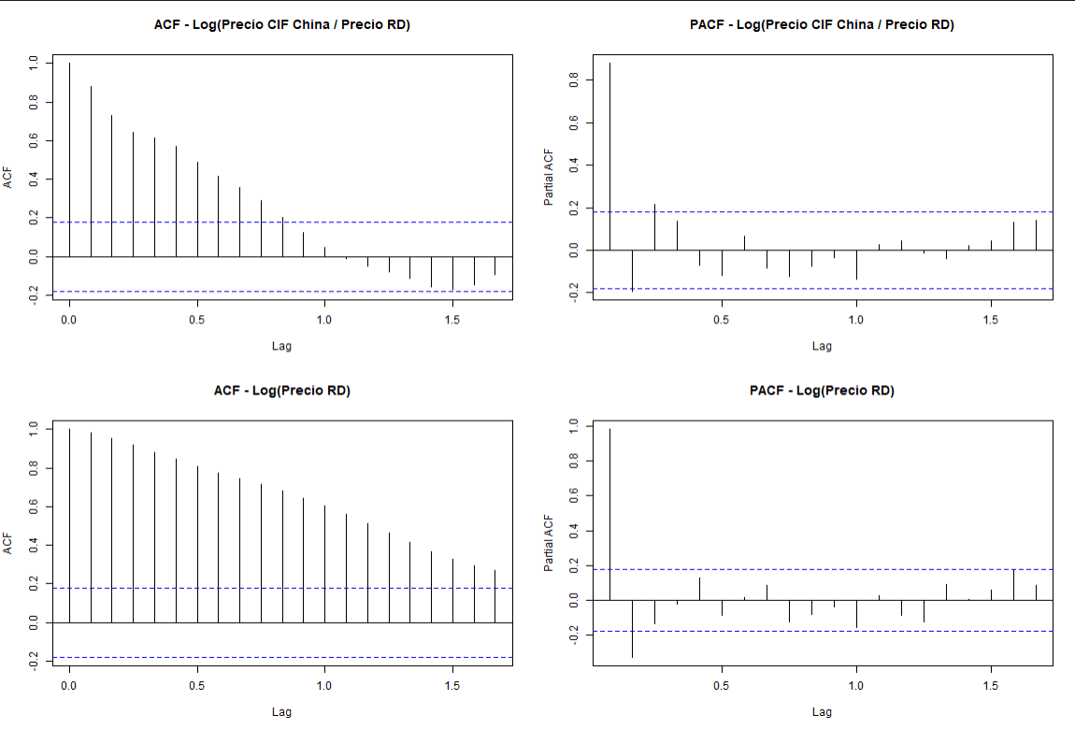
Con base en este diagnóstico preliminar de las funciones ACF y PACF, se utilizó el procedimiento auto.arima(), el cual selecciona automáticamente la especificación ARIMA más adecuada según criterios de información como el AIC (Akaike Information Criterion) y el BIC (Bayesian Information Criterion). Aunque los gráficos ACF y PACF no muestran evidencia clara de patrones estacionales repetitivos, la función auto.arima() evalúa automáticamente la posible presencia de componentes estacionales y, de ser necesario, incorpora términos ARIMA estacionales y diferenciación estacional para capturar dichos patrones.
La función auto.arima() no solo identifica la estructura autoregresiva y de medias móviles más apropiada, sino que también aplica las transformaciones necesarias —incluyendo diferenciación regular o estacional— con el objetivo de garantizar que los residuos del modelo se comporten como ruido blanco, es decir, sin autocorrelación sistemática.
Una vez eliminadas las tendencias de largo plazo y cualquier patrón estacional predecible, se asume que las series transformadas presentan propiedades estadísticas relativamente estables en el tiempo. En el contexto del análisis de precios, esto implica que, una vez removidos los componentes sistemáticos, las variaciones restantes en la brecha de precios entre China y la República Dominicana siguen una dinámica temporal consistente, lo que permite utilizar el modelo para proyectar la evolución futura de dicha relación.
Para la estimación se utilizaron precios históricos mensuales en dólares por tonelada, correspondientes al precio CIF de China y al precio doméstico de República Dominicana. Con el fin de proyectar la brecha de precios entre ambos mercados, se modeló el diferencial logarítmico entre ambos precios, equivalente a la relación relativa entre el precio importado y el precio doméstico.
Esta transformación se utiliza porque estabiliza la varianza de la serie y permite interpretar directamente la brecha de precios en términos relativos, es decir, cuánto más barato o más caro resulta el producto importado en comparación con el producto nacional.
A partir de este modelo de series de tiempo (ARIMA), se proyectó la trayectoria de esta relación durante un horizonte de treinta y seis (36) meses. En paralelo, se estimó un modelo ARIMA independiente para el precio doméstico en USD por tonelada, lo que permite convertir posteriormente la brecha relativa proyectada en una brecha absoluta en dólares por tonelada.
Para evaluar el efecto del derecho antidumping, el 43% no se incorporó dentro del proceso de estimación histórica del modelo, con el objetivo de preservar la estructura estadística original de la serie. En su lugar, se estimó primero un escenario base sin medidas, y posteriormente se aplicó el derecho antidumping como un ajuste mecánico sobre el precio importado.
Este procedimiento permite derivar cuatro series de resultados comparables entre sí:
- Diferencia relativa de precios sin medidas antidumping.
- Diferencia relativa de precios con aplicación del derecho del 43%.
- Diferencia absoluta de precios sin medidas
- Diferencia absoluta de precios con el derecho antidumping.
Dado que todas estas proyecciones se derivan del mismo modelo base y de la misma trayectoria proyectada del precio doméstico, la comparación entre escenarios se mantiene metodológicamente consistente y permite aislar el efecto del derecho antidumping sobre la brecha de precios.
Tendencia y Comparación de Precios
Antes de estimar los modelos econométricos, es importante analizar la evolución histórica de los precios de las varillas en ambos mercados. Esta comparación permite contextualizar el análisis y comprender las dinámicas de precios que caracterizan la competencia entre el producto importado y el producto nacional.
La gráfica presenta la trayectoria de los precios CIF de las varillas originarias de China (incluyendo el arancel NMF de 20%) y los precios domésticos de República Dominicana, medidos en dólares por tonelada.

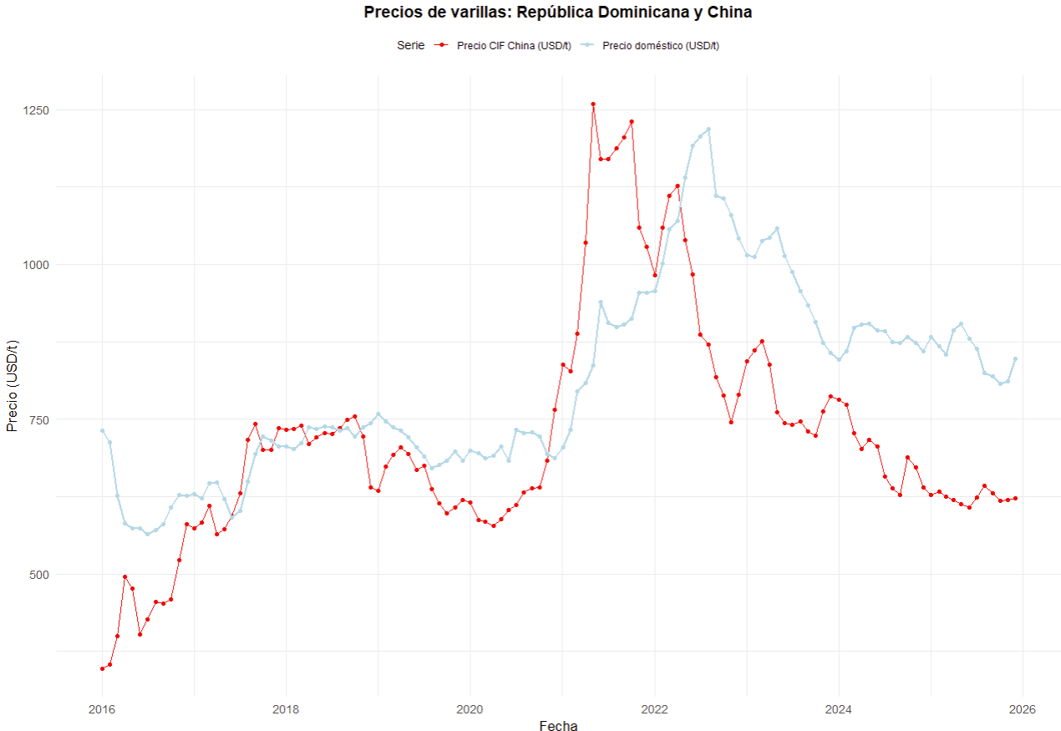

En términos generales, se observa que durante la mayor parte del período analizado (2016-2025) los precios de las varillas importadas desde China se han situado por debajo de los precios domésticos, evidenciando una ventaja de precios para el producto importado. Aunque existen momentos puntuales en los que ambos precios convergen, particularmente durante el ciclo alcista del mercado internacional del acero en 2021-2022, la brecha de precios vuelve a ampliarse posteriormente.
Este comportamiento sugiere que, bajo condiciones de mercado comparables, el producto importado ha tendido a competir en el mercado dominicano con niveles de precios sistemáticamente inferiores, lo que constituye un elemento relevante para evaluar la dinámica competitiva entre las importaciones y la producción nacional.

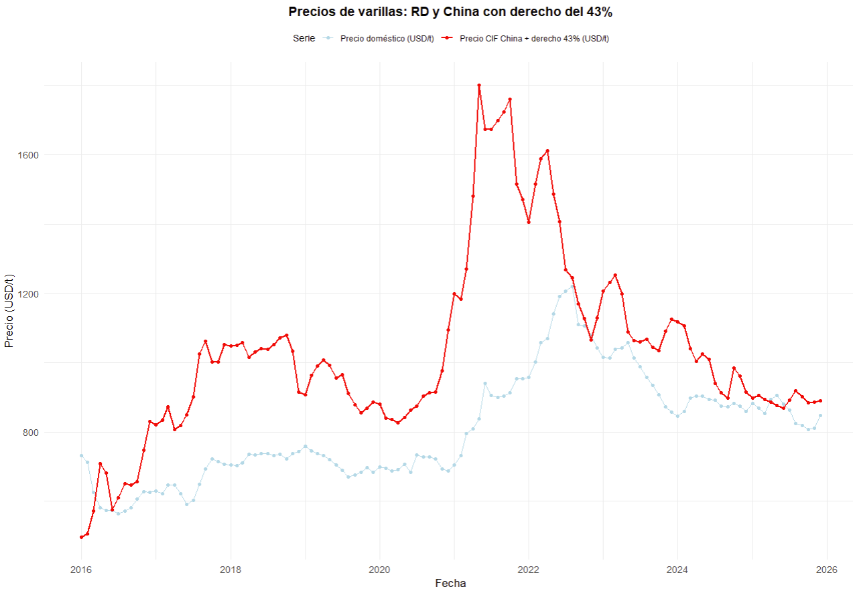

La gráfica presenta la evolución de los precios de las varillas en República Dominicana comparados con los precios CIF de China ajustados por la aplicación de un derecho antidumping del 43%. Al incorporar este recargo al precio de importación, se observa que los precios ajustados de las varillas originarias de China se sitúan, durante la mayor parte del período analizado, en niveles similares o superiores a los precios domésticos.
Este ejercicio permite ilustrar el efecto correctivo del derecho antidumping sobre la brecha de precios observada entre el producto importado y el producto nacional. En particular, durante varios episodios del período analizado, especialmente en el ciclo alcista de precios internacionales entre 2021 y 2022, el precio ajustado de las importaciones se ubica claramente por encima del precio doméstico, mientras que en períodos posteriores ambos precios tienden a converger.
Este resultado permite ilustrar que el derecho antidumping actualmente aplicado del 43% opera como un mecanismo correctivo robusto, capaz de neutralizar la ventaja de precios observada en ausencia de la medida y contribuir a restablecer condiciones de competencia más equilibradas entre las importaciones y la producción nacional.

Resultados

A continuación, se presentan los resultados de la proyección a 36 meses, donde se analizan las diferencias de precios entre las varillas de acero chinas y la producción doméstica dominicana bajo diferentes escenarios arancelarios:
- Diferencia Absoluta entre precios finales de China y precios domésticos de República Dominicana según escenarios de medidas antidumping.
En el escenario sin medidas antidumping, para los próximos treinta y seis (36) meses se proyecta una diferencia absoluta promedio de -US$421.28 por tonelada, es decir, las varillas originarias de China serían en promedio US$421.28 por tonelada más baratas que las varillas producidas en la República Dominicana, evidenciando una ventaja sustancial de precios para el producto importado.
Con la aplicación de medidas antidumping del 43%, se proyecta una diferencia absoluta promedio de US$111.55 por tonelada, lo que implica que las varillas de China pasarían a ser en promedio US$111.55 por tonelada más caras que las varillas domésticas. Este resultado sugiere que la aplicación del derecho antidumping sería suficiente para revertir la ventaja de precios observada en ausencia de la medida.
El modelo ARIMA que minimiza el error para el comportamiento histórico de estos datos fue de orden: (1,1,0).

- Diferencia Relativa entre precios finales de China y precios domésticos de República Dominicana en el escenario de eliminación de la medida antidumping
En el escenario sin medidas antidumping, para los próximos treinta y seis (36) meses se proyecta una diferencia relativa promedio de -34.76%, lo que implica que las varillas originarias de China serían en promedio 34.76% más baratas que las varillas producidas en la República Dominicana, evidenciando una ventaja significativa para el producto importado.
Con la aplicación de medidas antidumping del 43%, se proyecta una diferencia relativa promedio de 9.21%, es decir, las varillas de China pasarían a ser en promedio 9.21% más caras que las varillas dominicanas. Este resultado indica que la aplicación de la medida antidumping eliminaría la ventaja de precios del producto importado y restablecería condiciones de competencia más equilibradas en el mercado.
El modelo ARIMA que minimiza el error para el comportamiento histórico de estos datos fue de orden: (2,1,0)(0,0,1)

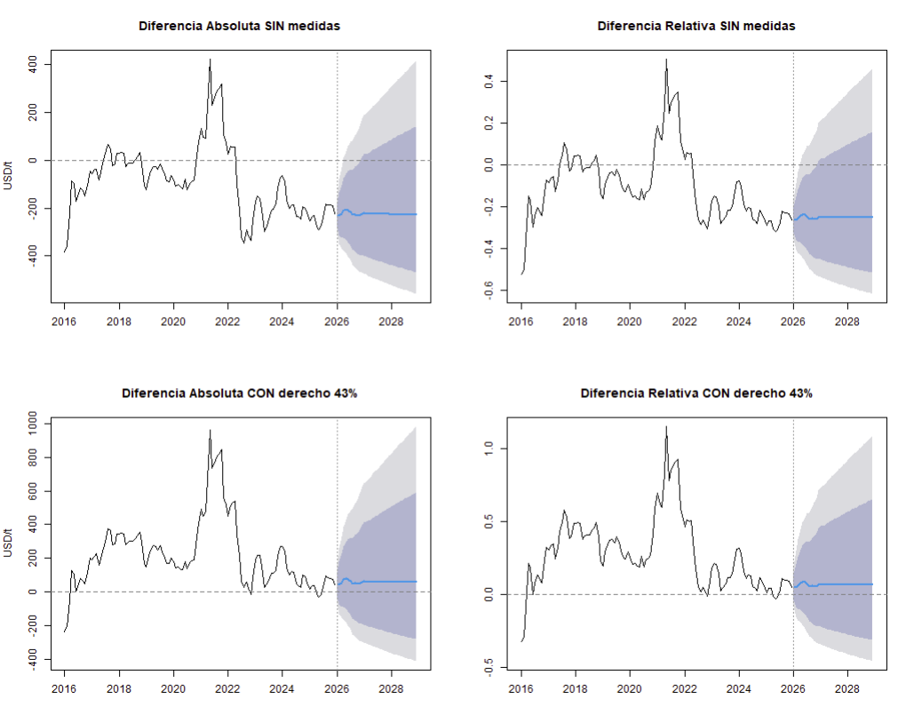
Las gráficas anteriores muestran la evolución de la brecha de precios entre el producto importado de China y el producto doméstico. La línea horizontal en cero marca la paridad: valores por debajo de cero indican que el importado es más barato; por encima, más caro. En cada panel, la línea negra es el histórico, la línea azul es la proyección central y las bandas sombreadas (80% y 95%) muestran la incertidumbre alrededor del pronóstico.
En el escenario sin medidas, el historial alterna caídas y recuperaciones, pero, en promedio, se mantiene por debajo de cero, reflejando una ventaja sistemática del importado. La proyección prolonga ese patrón con oscilaciones moderadas y un abanico que se abre gradualmente a medida que avanza el horizonte, consistente con un nivel medio cercano a -34.76% (-US$421.26t).
Lo relevante para estos gráficos no es comparar el comportamiento histórico entre escenarios, sino analizar la evolución del horizonte de proyección. Tomando la línea de cero como referencia de paridad de precios, se observa que la trayectoria correspondiente al escenario con la aplicación del derecho antidumping del 43% se desplaza significativamente respecto al escenario base durante el periodo proyectado.
En ausencia de la medida, la trayectoria proyectada muestra que las varillas originarias de China mantendrían una ventaja de precios sustancial frente al producto doméstico. Sin embargo, al incorporar el derecho antidumping, la trayectoria se corrige al alza, manteniendo la misma dinámica subyacente pero en un nivel de precios ajustado por la medida.
En términos promedio para el horizonte de treinta y seis meses, el derecho antidumping desplaza la brecha desde aproximadamente -34.76% (-US$307.50/t) en el escenario sin medidas, hacia 9.20% (US$111.56/t) en el escenario con la aplicación del derecho. Esto implica que la ventaja de precios del producto importado se elimina y que el precio de las varillas de origen chino pasaría, en promedio, a situarse por encima del precio doméstico, restableciendo condiciones de competencia más equilibradas en el mercado.

Tablas de Resultados
A continuación, se presenta el desglose detallado de las proyecciones del modelo para la diferencia absoluta de precios entre China y República Dominicana bajo la aplicación de medidas antidumping, con un horizonte de 36 meses. Se incluyen los intervalos de confianza al 80 % y 95 %, lo cual permite visualizar el rango de incertidumbre asociado a cada estimación. Estos valores reflejan la variabilidad esperada en las diferencias de precios, brindando una base más robusta para la evaluación del posible impacto económico de mantener la medida.

Diferencia Absoluta sin Medida Anti-Dumping
Fecha | Proyecciones | Lo.80 | Hi.80 | Lo.95 | Hi.95
1/1/2026 | -431.499 | -546.741 | -316.445 | -607.928 | -255.634
2/1/2026 | -431.312 | -625.383 | -236.865 | -729.363 | -134.574
3/1/2026 | -416.672 | -660.106 | -176.429 | -792.052 | -51.4271
4/1/2026 | -395.275 | -674.37 | -124.251 | -828.088 | 20.83359
5/1/2026 | -389.269 | -699.333 | -91.9681 | -872.571 | 86.14971
6/1/2026 | -395.651 | -735.182 | -73.5745 | -926.813 | 134.9491
7/1/2026 | -405.035 | -772.157 | -60.0608 | -981.243 | 178.1178
8/1/2026 | -429.247 | -820.393 | -64.5654 | -1045.43 | 190.8807
9/1/2026 | -425.306 | -841.227 | -39.978 | -1082.6 | 254.6953
######## | -431.687 | -870.506 | -27.9658 | -1126.89 | 297.6763
######## | -431.499 | -892.841 | -9.75988 | -1164.43 | 353.7957
######## | -418.361 | -902.789 | 33.03344 | -1189.58 | 438.6315
1/1/2027 | -414.232 | -914.238 | 54.80548 | -1213.04 | 482.7387
2/1/2027 | -417.235 | -930.192 | 61.75001 | -1239.69 | 505.6369
3/1/2027 | -419.863 | -946.333 | 70.75913 | -1266.91 | 532.2888
4/1/2027 | -420.426 | -961.16 | 85.02357 | -1292.81 | 567.0115
5/1/2027 | -420.238 | -975.05 | 100.4142 | -1317.96 | 603.7987
6/1/2027 | -420.426 | -988.751 | 114.8663 | -1342.73 | 638.8968
7/1/2027 | -420.989 | -1002.64 | 128.38 | -1367.32 | 673.0563
8/1/2027 | -421.552 | -1016.34 | 142.0813 | -1391.73 | 707.779
9/1/2027 | -422.115 | -1029.67 | 156.1581 | -1415.94 | 743.2524
######## | -422.49 | -1042.99 | 170.2348 | -1439.77 | 778.9135
######## | -423.053 | -1055.94 | 184.3116 | -1463.42 | 814.95
######## | -423.429 | -1068.89 | 198.3883 | -1486.7 | 850.9865
1/1/2028 | -423.992 | -1081.66 | 212.4651 | -1509.97 | 887.586
2/1/2028 | -424.367 | -1094.23 | 226.5418 | -1533.06 | 924.1856
3/1/2028 | -424.93 | -1106.81 | 240.6186 | -1555.95 | 961.3482
4/1/2028 | -425.306 | -1119.2 | 254.883 | -1578.66 | 998.5108
5/1/2028 | -425.869 | -1131.4 | 269.1475 | -1601.19 | 1036.236
6/1/2028 | -426.244 | -1143.6 | 283.4119 | -1623.52 | 1074.15
7/1/2028 | -426.807 | -1155.61 | 297.6763 | -1645.67 | 1112.251
8/1/2028 | -427.182 | -1167.62 | 311.9408 | -1667.81 | 1150.727
9/1/2028 | -427.746 | -1179.44 | 326.3929 | -1689.77 | 1189.579
######## | -428.309 | -1191.08 | 340.845 | -1711.73 | 1228.619
######## | -428.684 | -1202.72 | 355.2972 | -1733.5 | 1268.034
######## | -429.247 | -1214.35 | 369.7493 | -1755.09 | 1307.636
Nota: Ver nota 1

Diferencia Relativa sin Medida Anti-Dumping
Fecha | Proyecciones | Lo.80 | Hi.80 | Lo.95 | Hi.95
1/1/2026 | -50.1132 | -60.9993 | -38.2888 | -66.4423 | -31.5319
2/1/2026 | -49.7379 | -67.5684 | -29.2796 | -76.2021 | -17.2675
3/1/2026 | -48.0486 | -69.633 | -22.3351 | -79.7683 | -6.75684
4/1/2026 | -45.421 | -69.8207 | -15.9537 | -81.0821 | 2.06459
5/1/2026 | -44.6702 | -71.3222 | -12.0122 | -83.3344 | 8.25836
6/1/2026 | -45.421 | -73.7622 | -9.75988 | -86.5251 | 12.57523
7/1/2026 | -46.3594 | -76.5775 | -8.07067 | -89.7158 | 16.32903
8/1/2026 | -49.1748 | -80.3313 | -8.82143 | -93.845 | 17.07979
9/1/2026 | -48.6117 | -81.4575 | -5.44301 | -95.5342 | 22.5228
10/1/2026 | -49.1748 | -83.3344 | -3.94149 | -97.9742 | 25.90122
11/1/2026 | -49.1748 | -84.6482 | -1.31383 | -99.6634 | 30.21809
12/1/2026 | -47.6733 | -84.8359 | 3.19073 | -100.414 | 36.97493
1/1/2027 | -47.1102 | -85.2113 | 5.06763 | -100.977 | 40.16566
2/1/2027 | -47.2979 | -85.962 | 5.6307 | -101.728 | 41.47949
3/1/2027 | -47.6733 | -86.7128 | 6.56915 | -102.666 | 43.1687
4/1/2027 | -47.6733 | -87.2759 | 7.69529 | -103.605 | 45.42098
5/1/2027 | -47.4856 | -87.8389 | 9.00912 | -104.356 | 47.86095
6/1/2027 | -47.4856 | -88.402 | 10.32295 | -105.106 | 49.92554
7/1/2027 | -47.4856 | -88.9651 | 11.44909 | -105.857 | 51.99013
8/1/2027 | -47.4856 | -89.7158 | 12.57523 | -106.42 | 54.24241
9/1/2027 | -47.4856 | -90.0912 | 13.70137 | -107.171 | 56.307
10/1/2027 | -47.4856 | -90.6543 | 14.82751 | -107.922 | 58.37159
11/1/2027 | -47.4856 | -91.2173 | 15.95365 | -108.485 | 60.43618
12/1/2027 | -47.4856 | -91.7804 | 17.07979 | -109.236 | 62.50077
1/1/2028 | -47.4856 | -92.3435 | 18.20593 | -109.799 | 64.56536
2/1/2028 | -47.4856 | -92.7189 | 19.14438 | -110.549 | 66.62995
3/1/2028 | -47.4856 | -93.2819 | 20.27052 | -111.112 | 68.69454
4/1/2028 | -47.4856 | -93.845 | 21.39666 | -111.676 | 70.57144
5/1/2028 | -47.4856 | -94.2204 | 22.33511 | -112.239 | 72.63603
6/1/2028 | -47.4856 | -94.7835 | 23.46125 | -112.802 | 74.70062
7/1/2028 | -47.4856 | -95.1588 | 24.58739 | -113.365 | 76.57752
8/1/2028 | -47.4856 | -95.5342 | 25.52584 | -113.928 | 78.64211
9/1/2028 | -47.4856 | -96.0973 | 26.65198 | -114.491 | 80.51901
10/1/2028 | -47.4856 | -96.4727 | 27.59043 | -115.054 | 82.5836
11/1/2028 | -47.4856 | -96.848 | 28.71657 | -115.617 | 84.4605
12/1/2028 | -47.4856 | -97.4111 | 29.65502 | -115.992 | 86.52509
Nota: Ver nota 1
Diferencia Absoluta con Medida Anti-Dumping
Fecha | Proyecciones | Lo.80 | Hi.80 | Lo.95 | Hi.95
1/1/2026 | 77.44089 | -59.31 | 232.5479 | -131.571 | 324.8914
2/1/2026 | 82.3396 | -148.087 | 359.051 | -269.711 | 537.1688
3/1/2026 | 105.219 | -179.432 | 463.0312 | -331.273 | 704.9636
4/1/2026 | 137.07 | -185.062 | 559.1285 | -359.239 | 854.928
5/1/2026 | 146.736 | -207.961 | 623.8816 | -402.032 | 968.8558
6/1/2026 | 138.4589 | -247.563 | 664.9857 | -460.779 | 1057.445
7/1/2026 | 125.6585 | -289.981 | 698.2068 | -521.215 | 1136.651
8/1/2026 | 91.81795 | -348.916 | 696.1422 | -596.479 | 1171.373
9/1/2026 | 98.48094 | -369.562 | 752.2615 | -634.205 | 1277.981
10/1/2026 | 90.07243 | -402.595 | 784.1688 | -683.004 | 1354.183
11/1/2026 | 91.06719 | -426.244 | 829.7775 | -722.231 | 1448.779
12/1/2026 | 110.7746 | -432.25 | 905.7919 | -744.566 | 1583.728
1/1/2027 | 117.4189 | -441.072 | 944.6438 | -764.837 | 1660.306
2/1/2027 | 113.9466 | -456.274 | 962.2866 | -789.987 | 1705.727
3/1/2027 | 110.9436 | -472.04 | 982.5572 | -816.264 | 1756.403
4/1/2027 | 111.0374 | -486.117 | 1009.96 | -841.039 | 1818.528
5/1/2027 | 112.0885 | -498.88 | 1039.052 | -864.876 | 1883.094
6/1/2027 | 112.5389 | -512.018 | 1066.267 | -888.524 | 1945.219
7/1/2027 | 112.5014 | -525.157 | 1092.356 | -912.173 | 2005.843
8/1/2027 | 112.4826 | -538.107 | 1118.445 | -935.635 | 2066.842
9/1/2027 | 112.5952 | -550.87 | 1144.721 | -958.908 | 2128.592
10/1/2027 | 112.7642 | -563.633 | 1171.186 | -981.806 | 2190.905
11/1/2027 | 112.9143 | -576.021 | 1197.462 | -1004.7 | 2253.218
12/1/2027 | 113.0269 | -588.408 | 1223.551 | -1027.42 | 2315.719
1/1/2028 | 113.1583 | -600.796 | 1249.64 | -1049.94 | 2378.595
2/1/2028 | 113.2709 | -612.996 | 1275.729 | -1072.27 | 2441.659
3/1/2028 | 113.4023 | -625.008 | 1301.818 | -1094.42 | 2505.098
4/1/2028 | 113.5337 | -637.02 | 1327.907 | -1116.57 | 2568.725
5/1/2028 | 113.6651 | -648.844 | 1353.808 | -1138.53 | 2632.728
6/1/2028 | 113.7777 | -660.669 | 1379.897 | -1160.49 | 2697.105
7/1/2028 | 113.9091 | -672.306 | 1405.798 | -1182.26 | 2761.858
8/1/2028 | 114.0404 | -683.942 | 1431.699 | -1203.84 | 2826.799
9/1/2028 | 114.1531 | -695.579 | 1457.788 | -1225.43 | 2892.115
10/1/2028 | 114.2844 | -707.028 | 1483.689 | -1246.82 | 2957.807
11/1/2028 | 114.4158 | -718.29 | 1509.591 | -1268.22 | 3023.874
12/1/2028 | 114.5472 | -729.739 | 1535.68 | -1289.43 | 3090.316
Ver nota 1

Diferencia Absoluta con Medida Anti-Dumping
Fecha | Proyecciones | Lo.80 | Hi.80 | Lo.95 | Hi.95
1/1/2026 | 77.44089 | -59.31 | 232.5479 | -131.571 | 324.8914
2/1/2026 | 82.3396 | -148.087 | 359.051 | -269.711 | 537.1688
3/1/2026 | 105.219 | -179.432 | 463.0312 | -331.273 | 704.9636
4/1/2026 | 137.07 | -185.062 | 559.1285 | -359.239 | 854.928
5/1/2026 | 146.736 | -207.961 | 623.8816 | -402.032 | 968.8558
6/1/2026 | 138.4589 | -247.563 | 664.9857 | -460.779 | 1057.445
7/1/2026 | 125.6585 | -289.981 | 698.2068 | -521.215 | 1136.651
8/1/2026 | 91.81795 | -348.916 | 696.1422 | -596.479 | 1171.373
9/1/2026 | 98.48094 | -369.562 | 752.2615 | -634.205 | 1277.981
10/1/2026 | 90.07243 | -402.595 | 784.1688 | -683.004 | 1354.183
11/1/2026 | 91.06719 | -426.244 | 829.7775 | -722.231 | 1448.779
12/1/2026 | 110.7746 | -432.25 | 905.7919 | -744.566 | 1583.728
1/1/2027 | 117.4189 | -441.072 | 944.6438 | -764.837 | 1660.306
2/1/2027 | 113.9466 | -456.274 | 962.2866 | -789.987 | 1705.727
3/1/2027 | 110.9436 | -472.04 | 982.5572 | -816.264 | 1756.403
4/1/2027 | 111.0374 | -486.117 | 1009.96 | -841.039 | 1818.528
5/1/2027 | 112.0885 | -498.88 | 1039.052 | -864.876 | 1883.094
6/1/2027 | 112.5389 | -512.018 | 1066.267 | -888.524 | 1945.219
7/1/2027 | 112.5014 | -525.157 | 1092.356 | -912.173 | 2005.843
8/1/2027 | 112.4826 | -538.107 | 1118.445 | -935.635 | 2066.842
9/1/2027 | 112.5952 | -550.87 | 1144.721 | -958.908 | 2128.592
10/1/2027 | 112.7642 | -563.633 | 1171.186 | -981.806 | 2190.905
11/1/2027 | 112.9143 | -576.021 | 1197.462 | -1004.7 | 2253.218
12/1/2027 | 113.0269 | -588.408 | 1223.551 | -1027.42 | 2315.719
1/1/2028 | 113.1583 | -600.796 | 1249.64 | -1049.94 | 2378.595
2/1/2028 | 113.2709 | -612.996 | 1275.729 | -1072.27 | 2441.659
3/1/2028 | 113.4023 | -625.008 | 1301.818 | -1094.42 | 2505.098
4/1/2028 | 113.5337 | -637.02 | 1327.907 | -1116.57 | 2568.725
5/1/2028 | 113.6651 | -648.844 | 1353.808 | -1138.53 | 2632.728
6/1/2028 | 113.7777 | -660.669 | 1379.897 | -1160.49 | 2697.105
7/1/2028 | 113.9091 | -672.306 | 1405.798 | -1182.26 | 2761.858
8/1/2028 | 114.0404 | -683.942 | 1431.699 | -1203.84 | 2826.799
9/1/2028 | 114.1531 | -695.579 | 1457.788 | -1225.43 | 2892.115
10/1/2028 | 114.2844 | -707.028 | 1483.689 | -1246.82 | 2957.807
11/1/2028 | 114.4158 | -718.29 | 1509.591 | -1268.22 | 3023.874
12/1/2028 | 114.5472 | -729.739 | 1535.68 | -1289.43 | 3090.316
Ver nota 1

Comportamiento de las proyecciones en el horizonte de largo plazo
En los gráficos de proyección se observa que, después de los primeros meses del horizonte, las trayectorias estimadas tienden a estabilizarse. Este comportamiento es consistente con las propiedades estadísticas de los modelos ARIMA utilizados para analizar la dinámica temporal de los precios.
Los modelos ARIMA capturan la estructura de dependencia observada en los datos históricos, incorporando la forma en que las observaciones pasadas influyen en la evolución futura de la serie. Como resultado, las proyecciones reflejan la dinámica histórica de la relación de precios entre el producto importado y el producto doméstico.
En este contexto, la estabilización de las trayectorias proyectadas refleja que la relación histórica entre los precios del producto importado y los precios domésticos ha mostrado un comportamiento relativamente estable en el tiempo. El modelo proyecta que, bajo condiciones comparables a las observadas en el período analizado, dicha relación tendería a evolucionar alrededor de su patrón histórico de largo plazo.
Este comportamiento es consistente con el tipo de análisis econométrico utilizado en investigaciones de defensa comercial, donde la evidencia histórica constituye una referencia fundamental para evaluar la evolución probable de variables económicas relevantes para el mercado analizado.
En consecuencia, la convergencia de las proyecciones hacia un nivel estable refleja que las estimaciones se encuentran ancladas en la dinámica histórica observada en los datos, proporcionando una representación consistente de la evolución de la relación de precios entre el producto importado y el doméstico.

La Validación estadística del modelo ARIMA: análisis de residuos
Para validar el modelo empleado en la proyección, aplicamos la prueba de Ljung-Box a los residuos de los dos modelos que sustentan las proyecciones: (i) el modelo sobre la relación de precios y (ii) el modelo del precio doméstico en niveles (USD/t), necesario para expresar la brecha en dólares por tonelada. La prueba se ejecutó con lag = 12 (mensual), suficiente para detectar autocorrelación remanente relevante.
La hipótesis nula de Ljung-Box es que no existe autocorrelación en los residuos (comportamiento de ruido blanco). En ambos casos, los p-values reportados en la tabla (0.56 para la relación de precios y 0.28 para el componente en niveles) son mayores a 0.05, por lo que no se rechaza la hipótesis nula. Esto indica que el modelo capta adecuadamente la estructura temporal de las series y que no quedan patrones sistemáticos en los residuos que puedan ser explotados para mejorar la predicción, respaldando la adecuada especificación estadística del modelo utilizado para las proyecciones.
Cabe señalar que el escenario “con derecho del 43%” se obtiene después como un ajuste mecánico aplicado al precio de importación; por ello, no requiere una prueba adicional: la misma validación sobre los residuos del modelo base sostiene ambas curvas (con y sin 43%).

Modelo | p-valor | Interpretación
Relación de Precios | 0.56 | No se rechaza H₀ (sin autocorrelación)
Precios Absoluto | 0.28 | No se rechaza H₀

Conclusión
Los resultados del modelo indican que, en ausencia de medidas antidumping, las varillas importadas desde China presentan una ventaja significativa de precios frente al producto nacional. En el horizonte de proyección de treinta y seis meses, la brecha promedio se estima en -34.76%, equivalente aproximadamente a -US$421.28 por tonelada, lo que refleja una diferencia sustancial a favor del producto importado bajo condiciones de mercado comparables.
Al incorporar la aplicación de un derecho antidumping del 43%, la relación de precios se corrige de manera significativa. En este escenario, la brecha promedio proyectada pasa a 9.21%, equivalente aproximadamente a US$111.55 por tonelada, lo que implica que el precio de las varillas originarias de China tendería a situarse por encima del precio doméstico. Este resultado refleja el efecto correctivo del derecho antidumping sobre la brecha de precios observada en ausencia de la medida.
El ajuste que se observa al inicio del horizonte proyectado corresponde al efecto mecánico directo de la aplicación del derecho sobre el precio de importación, mientras que la dinámica subyacente de la serie se mantiene determinada por la estructura temporal estimada en el modelo econométrico.
El análisis se basa en la modelación econométrica de la relación histórica entre los precios de importación y los precios domésticos. Los modelos ARIMA permiten capturar la dinámica temporal y la tendencia observada en las series de precios, proyectando su evolución futura bajo el supuesto de continuidad de las relaciones históricas entre ambas variables.
La validación estadística del modelo mediante la prueba de Ljung-Box aplicada a los residuos de ambos componentes del modelo no detecta autocorrelación significativa. Los p-values obtenidos (0.56 para la relación de precios y 0.28 para el modelo del precio doméstico) no permiten rechazar la hipótesis nula de ausencia de autocorrelación, lo que indica que los residuos son consistentes con ruido blanco y respalda la adecuada especificación estadística del modelo utilizado para las proyecciones.
En conjunto, los resultados muestran que la ausencia de la medida antidumping generaría nuevamente una ventaja sustancial de precios para las importaciones originarias de China, mientras que la aplicación del derecho del 43% corrige dicha distorsión y contribuye a restablecer condiciones de competencia más equilibradas entre el producto importado y la producción nacional.

Anexo. Código utilizado para el análisis

# ============================================
# Paquetes
# (Cargamos librerías para modelar, graficar y exportar resultados)
# ============================================
library(forecast)
library(openxlsx)
library(zoo)
library(dplyr)
library(ggplot2)

# ============================================
# 0) Parámetros
# (Definimos horizonte, derecho antidumping y traspaso a precios)
# ============================================
horizonte_meses <- 36
tasa_dumping <- 0.43 # derecho ad-valorem (43%)
pass_through <- 1.00 # traspaso del derecho al precio (1 = pleno)

# ============================================
# 1) Series base (históricas)
# (Construimos:
# a) serie_log_ratio = log(P_imp / P_dom) para modelar la brecha relativa
# b) serie_precio_domestico para convertir la brecha a USD/t)
# ============================================
precio_importado_usd <- na.interp(datos$precio_china_cif_arancel) # USD/t
precio_domestico_usd <- na.interp(datos$precio_rd_usd) # USD/t
log_ratio_vector <- log(precio_importado_usd) - log(precio_domestico_usd)

inicio_anio <- as.numeric(format(min(datos$fecha), "%Y"))
inicio_mes <- as.numeric(format(min(datos$fecha), "%m"))

serie_log_ratio <- ts(log_ratio_vector, frequency = 12, start = c(inicio_anio, inicio_mes))
serie_precio_domestico <- ts(precio_domestico_usd, frequency = 12, start = c(inicio_anio, inicio_mes))

# ============================================
# Gráficas descriptivas (histórico)
# (Mostramos precios históricos con y sin aplicar el 43% SOLO para visualización)
# ============================================
etq_imp <- "Precio CIF China (USD/t)"
etq_dom <- "Precio doméstico (USD/t)"
etq_imp_14 <- sprintf("Precio CIF China + derecho %d%% (USD/t)", round(tasa_dumping*100))

paleta_hist <- setNames(c("red", "#ADD8E6"), c(etq_imp, etq_dom))
paleta_14 <- setNames(c("#ADD8E6", "red"), c(etq_dom, etq_imp_14))

datos <- datos %>%
mutate(precio_china_cif_arancel_con_derecho = precio_china_cif_arancel * (1 + tasa_dumping))

# 1) Histórico RD vs China (sin derecho)

ggplot(datos, aes(x = fecha)) +
geom_line(aes(y = precio_china_cif_arancel, color = etq_imp), linewidth = 0.5) +
geom_point(aes(y = precio_china_cif_arancel, color = etq_imp), size = 1.8) +
geom_line(aes(y = precio_rd_usd, color = etq_dom), linewidth = 1) +
geom_point(aes(y = precio_rd_usd, color = etq_dom), size = 1.8) +
scale_color_manual(values = paleta_hist, breaks = names(paleta_hist)) +
labs(title = "Precios de varillas: República Dominicana y China",
x = "Fecha", y = "Precio (USD/t)", color = "Serie") +
theme_minimal(base_size = 15) +
theme(legend.position = "top",
legend.title = element_text(size = 12),
legend.text = element_text(size = 10),
plot.title = element_text(hjust = 0.5, size = 16, face = "bold"),
axis.title.x = element_text(size = 14),
axis.title.y = element_text(size = 14),
axis.text = element_text(size = 12))

# 2) Histórico aplicando 43% (solo para suavizar visualmente ese panel)
ggplot(datos, aes(x = fecha)) +
geom_line(aes(y = precio_rd_usd, color = etq_dom), linewidth = 0.5) +
geom_point(aes(y = precio_rd_usd, color = etq_dom), size = 1.8) +
geom_line(aes(y = precio_china_cif_arancel_con_derecho, color = etq_imp_14), linewidth = 1) +
geom_point(aes(y = precio_china_cif_arancel_con_derecho, color = etq_imp_14), size = 1.8) +
scale_color_manual(values = paleta_14, breaks = names(paleta_14)) +
labs(title = "Precios de varillas: RD y China con derecho del 43%",
x = "Fecha", y = "Precio (USD/t)", color = "Serie") +
theme_minimal(base_size = 15) +
theme(legend.position = "top",
legend.title = element_text(size = 12),
legend.text = element_text(size = 10),
plot.title = element_text(hjust = 0.5, size = 16, face = "bold"),
axis.title.x = element_text(size = 14),
axis.title.y = element_text(size = 14),
axis.text = element_text(size = 12))

# ============================================
# 2) Modelos ARIMA
# (Ajustamos:
# - serie_log_ratio sin transformación extra (ya es log-ratio)
# - serie_precio_domestico con Box-Cox (log) y biasadj para volver a niveles)
# ============================================
modelo_log_ratio <- auto.arima(serie_log_ratio,
seasonal = TRUE, stepwise = FALSE,
approximation = FALSE, trace = TRUE)

modelo_precio_domestico <- auto.arima(serie_precio_domestico,
seasonal = TRUE, lambda = 0,
stepwise = FALSE, approximation = FALSE, trace = TRUE)

# Pronósticos (36 meses)
pronostico_log_ratio <- forecast(modelo_log_ratio, h = horizonte_meses) # r_t
pronostico_precio_domestico <- forecast(modelo_precio_domestico, h = horizonte_meses, biasadj = TRUE) # USD/t

# ============================================
# 3) Escenarios en RELATIVO (%)
# (Construimos brecha % SIN medidas y CON 43% aplicando el derecho ex-post)
# ============================================
# Base (sin arancel)
razon_base <- exp(pronostico_log_ratio$mean) # Pimp/Pdom
brecha_rel_sin_dec <- razon_base - 1 # en decimales
brecha_rel_sin_pct <- 100 * brecha_rel_sin_dec # en %

# Con 43% (ex-post sobre el importado)
desplazamiento_arancel <- log(1 + pass_through * tasa_dumping)
razon_con_arancel <- exp(pronostico_log_ratio$mean + desplazamiento_arancel)
brecha_rel_con_dec <- razon_con_arancel - 1
brecha_rel_con_pct <- 100 * brecha_rel_con_dec

# Intervalos (80/95) en %
brecha_sin_lo80 <- 100 * (exp(pronostico_log_ratio$lower[,"80%"]) - 1)
brecha_sin_hi80 <- 100 * (exp(pronostico_log_ratio$upper[,"80%"]) - 1)
brecha_sin_lo95 <- 100 * (exp(pronostico_log_ratio$lower[,"95%"]) - 1)
brecha_sin_hi95 <- 100 * (exp(pronostico_log_ratio$upper[,"95%"]) - 1)

brecha_con_lo80 <- 100 * (exp(pronostico_log_ratio$lower[,"80%"] + desplazamiento_arancel) - 1)
brecha_con_hi80 <- 100 * (exp(pronostico_log_ratio$upper[,"80%"] + desplazamiento_arancel) - 1)
brecha_con_lo95 <- 100 * (exp(pronostico_log_ratio$lower[,"95%"] + desplazamiento_arancel) - 1)
brecha_con_hi95 <- 100 * (exp(pronostico_log_ratio$upper[,"95%"] + desplazamiento_arancel) - 1)

# ============================================
# 4) Escenarios en ABSOLUTO (USD/t)
# (Convertimos la brecha % a USD/t usando el precio doméstico proyectado.
# Bandas conservadoras combinando incertidumbre de brecha y precio.)
# ============================================
precio_dom_pron <- as.numeric(pronostico_precio_domestico$mean)
precio_dom_lo80 <- as.numeric(pronostico_precio_domestico$lower[,"80%"])
precio_dom_hi80 <- as.numeric(pronostico_precio_domestico$upper[,"80%"])
precio_dom_lo95 <- as.numeric(pronostico_precio_domestico$lower[,"95%"])
precio_dom_hi95 <- as.numeric(pronostico_precio_domestico$upper[,"95%"])

brecha_abs_sin_media <- as.numeric(brecha_rel_sin_dec) * precio_dom_pron
brecha_abs_con_media <- as.numeric(brecha_rel_con_dec) * precio_dom_pron

combinar_bandas <- function(rel_lo, rel_hi, p_lo, p_hi){
lo <- pmin(rel_lo*p_lo, rel_lo*p_hi, rel_hi*p_lo, rel_hi*p_hi)
hi <- pmax(rel_lo*p_lo, rel_lo*p_hi, rel_hi*p_lo, rel_hi*p_hi)
list(lo = lo, hi = hi)
}

bandas80_sin <- combinar_bandas(brecha_sin_lo80/100, brecha_sin_hi80/100, precio_dom_lo80, precio_dom_hi80)
bandas80_con <- combinar_bandas(brecha_con_lo80/100, brecha_con_hi80/100, precio_dom_lo80, precio_dom_hi80)
bandas95_sin <- combinar_bandas(brecha_sin_lo95/100, brecha_sin_hi95/100, precio_dom_lo95, precio_dom_hi95)
bandas95_con <- combinar_bandas(brecha_con_lo95/100, brecha_con_hi95/100, precio_dom_lo95, precio_dom_hi95)

# ============================================
# 5) Fechas del horizonte
# (Generamos las fechas de los próximos 36 meses para tabular/exportar)
# ============================================
fecha_inicio_pronostico <- as.Date(as.yearmon(max(datos$fecha)) + 1/12)
fechas_pronostico <- seq(fecha_inicio_pronostico, by = "month", length.out = horizonte_meses)

# ============================================
# 6) Data frames para exportar
# (Armamos tablas con punto central y bandas 80/95 para cada escenario)
# ============================================
df_rel_sin <- data.frame(
Fecha = fechas_pronostico,
"Point Forecast" = as.numeric(brecha_rel_sin_pct),
"Lo 80" = as.numeric(brecha_sin_lo80),
"Hi 80" = as.numeric(brecha_sin_hi80),
"Lo 95" = as.numeric(brecha_sin_lo95),
"Hi 95" = as.numeric(brecha_sin_hi95)
)

df_rel_con <- data.frame(
Fecha = fechas_pronostico,
"Point Forecast" = as.numeric(brecha_rel_con_pct),
"Lo 80" = as.numeric(brecha_con_lo80),
"Hi 80" = as.numeric(brecha_con_hi80),
"Lo 95" = as.numeric(brecha_con_lo95),
"Hi 95" = as.numeric(brecha_con_hi95)
)

df_abs_sin <- data.frame(
Fecha = fechas_pronostico,
"Point Forecast" = round(brecha_abs_sin_media, 2),
"Lo 80" = round(bandas80_sin$lo, 2),
"Hi 80" = round(bandas80_sin$hi, 2),
"Lo 95" = round(bandas95_sin$lo, 2),
"Hi 95" = round(bandas95_sin$hi, 2)
)

df_abs_con <- data.frame(
Fecha = fechas_pronostico,
"Point Forecast" = round(brecha_abs_con_media, 2),
"Lo 80" = round(bandas80_con$lo, 2),
"Hi 80" = round(bandas80_con$hi, 2),
"Lo 95" = round(bandas95_con$lo, 2),
"Hi 95" = round(bandas95_con$hi, 2)
)

# ============================================
# 7) Objetos 'forecast' para la grilla 2x2
# (Construimos objetos tipo forecast para graficar con línea en cero)
# ============================================
construir_forecast_desde <- function(plantilla_fc, media, lo80, hi80, lo95, hi95, historico_ts) {
a_ts <- function(x) ts(as.numeric(x), start = start(plantilla_fc$mean),
frequency = frequency(plantilla_fc$mean))
salida <- plantilla_fc
salida$mean <- a_ts(media)
salida$lower <- cbind("80%" = a_ts(lo80), "95%" = a_ts(lo95))
salida$upper <- cbind("80%" = a_ts(hi80), "95%" = a_ts(hi95))
salida$x <- historico_ts
salida
}

historico_brecha_rel <- exp(serie_log_ratio) - 1
historico_brecha_abs <- (exp(serie_log_ratio) - 1) * serie_precio_domestico

# SIN medidas
rel_sin_media <- exp(pronostico_log_ratio$mean) - 1
rel_sin_lo80 <- exp(pronostico_log_ratio$lower[,"80%"]) - 1
rel_sin_hi80 <- exp(pronostico_log_ratio$upper[,"80%"]) - 1
rel_sin_lo95 <- exp(pronostico_log_ratio$lower[,"95%"]) - 1
rel_sin_hi95 <- exp(pronostico_log_ratio$upper[,"95%"]) - 1

fc_rel_sin <- construir_forecast_desde(pronostico_log_ratio,
rel_sin_media, rel_sin_lo80, rel_sin_hi80, rel_sin_lo95, rel_sin_hi95,
historico_brecha_rel)

abs_sin_media <- rel_sin_media * precio_dom_pron
abs_sin_lo80 <- rel_sin_lo80 * precio_dom_pron
abs_sin_hi80 <- rel_sin_hi80 * precio_dom_pron
abs_sin_lo95 <- rel_sin_lo95 * precio_dom_pron
abs_sin_hi95 <- rel_sin_hi95 * precio_dom_pron

fc_abs_sin <- construir_forecast_desde(pronostico_log_ratio,
abs_sin_media, abs_sin_lo80, abs_sin_hi80, abs_sin_lo95, abs_sin_hi95,
historico_brecha_abs)

# CON derecho 43% (aplicado ex-post)
desplazamiento_14 <- log(1 + pass_through * tasa_dumping)

rel_con_media <- exp(pronostico_log_ratio$mean + desplazamiento_14) - 1
rel_con_lo80 <- exp(pronostico_log_ratio$lower[,"80%"] + desplazamiento_14) - 1
rel_con_hi80 <- exp(pronostico_log_ratio$upper[,"80%"] + desplazamiento_14) - 1
rel_con_lo95 <- exp(pronostico_log_ratio$lower[,"95%"] + desplazamiento_14) - 1
rel_con_hi95 <- exp(pronostico_log_ratio$upper[,"95%"] + desplazamiento_14) - 1

fc_rel_con_arancel <- construir_forecast_desde(pronostico_log_ratio,
rel_con_media, rel_con_lo80, rel_con_hi80, rel_con_lo95, rel_con_hi95,
historico_brecha_rel)

abs_con_media <- rel_con_media * precio_dom_pron
abs_con_lo80 <- rel_con_lo80 * precio_dom_pron
abs_con_hi80 <- rel_con_hi80 * precio_dom_pron
abs_con_lo95 <- rel_con_lo95 * precio_dom_pron
abs_con_hi95 <- rel_con_hi95 * precio_dom_pron

fc_abs_con_arancel <- construir_forecast_desde(pronostico_log_ratio,
abs_con_media, abs_con_lo80, abs_con_hi80, abs_con_lo95, abs_con_hi95,
historico_brecha_abs)

# Ajuste visual del histórico SOLO para los paneles "CON 43%"
historico_rel_con14 <- exp(serie_log_ratio + desplazamiento_14) - 1
historico_abs_con14 <- historico_rel_con14 * serie_precio_domestico
fc_rel_con_arancel$x <- ts(as.numeric(historico_rel_con14), start = start(serie_log_ratio), frequency = frequency(serie_log_ratio))
fc_abs_con_arancel$x <- ts(as.numeric(historico_abs_con14), start = start(serie_precio_domestico), frequency = frequency(serie_precio_domestico))

# ============================================
# 8) Gráficos 2x2 con línea en cero
# (Graficamos diferencias relativa/absoluta, con y sin 43%)
# ============================================
plot_con_cero <- function(fc_obj, titulo = "", ylab = "", marcar_inicio = TRUE) {
plot(fc_obj, main = titulo, ylab = ylab)
abline(h = 0, lty = 2, lwd = 1.2, col = "gray50") # referencia de paridad
if (marcar_inicio) {
x0 <- time(fc_obj$mean)[1] # inicio del horizonte
abline(v = x0, lty = 3, lwd = 1, col = "gray60")
}
}

op <- par(mfrow = c(2,2))
plot_con_cero(fc_abs_sin, titulo = "Diferencia Absoluta SIN medidas", ylab = "USD/t")
plot_con_cero(fc_rel_sin, titulo = "Diferencia Relativa SIN medidas")
plot_con_cero(fc_abs_con_arancel, titulo = "Diferencia Absoluta CON derecho 43%", ylab = "USD/t")
plot_con_cero(fc_rel_con_arancel, titulo = "Diferencia Relativa CON derecho 43%")
par(op)

# ============================================
# 9) Exportar Excel (cuatro hojas)
# (Guardamos tablas de proyección para uso en informe)
# ============================================
libro <- createWorkbook()
addWorksheet(libro, "Abs Sin Dumping")
addWorksheet(libro, "Rel Sin Dumping")
addWorksheet(libro, "Abs Con Dumping 43%")
addWorksheet(libro, "Rel Con Dumping 43%")

writeData(libro, "Abs Sin Dumping", df_abs_sin)
writeData(libro, "Rel Sin Dumping", df_rel_sin)
writeData(libro, "Abs Con Dumping 43%", df_abs_con)
writeData(libro, "Rel Con Dumping 43%", df_rel_con)

saveWorkbook(libro, "proyecciones_dumping_logratio.xlsx", overwrite = TRUE)

# ============================================
# 10) Resumen y diagnóstico
# (Promedios a 36 meses y prueba Ljung–Box en residuos)
# ============================================
prom_rel_sin_pct <- round(mean(brecha_rel_sin_pct), 2)
prom_rel_con_pct <- round(mean(brecha_rel_con_pct), 2)
prom_abs_sin_usd <- round(mean(brecha_abs_sin_media), 2)
prom_abs_con_usd <- round(mean(brecha_abs_con_media), 2)
tasa_neutral <- 1/mean(razon_base) - 1 # neutral (phi=1)

cat("\n--- Promedios 36m ---\n")
cat("Rel % SIN: ", prom_rel_sin_pct, "%\n")
cat("Rel % CON: ", prom_rel_con_pct, "%\n")
cat("Abs USD SIN:", prom_abs_sin_usd, "US$/t\n")
cat("Abs USD CON:", prom_abs_con_usd, "US$/t\n")
cat("Arancel neutral (phi=1):", round(100*tasa_neutral, 2), "%\n\n")

# ACF/PACF de las series (inspección visual)
etq_imp_corta <- "Precio CIF China"
etq_dom_corta <- "Precio RD"
titulo_ratio <- paste0("Log(", etq_imp_corta, " / ", etq_dom_corta, ")")
titulo_pdom <- paste0("Log(", etq_dom_corta, ")")

par(mfrow = c(2,2))
acf(serie_log_ratio, main = paste("ACF -", titulo_ratio))
pacf(serie_log_ratio, main = paste("PACF -", titulo_ratio))
acf(log(serie_precio_domestico), main = paste("ACF -", titulo_pdom))
pacf(log(serie_precio_domestico), main = paste("PACF -", titulo_pdom))

# Ljung–Box en residuos (ruido blanco = sin autocorrelación)
cat("\nLjung-Box residuos (log-ratio y precio doméstico):\n")
print(Box.test(residuals(modelo_log_ratio), lag = 12, type = "Ljung-Box", fitdf = length(coef(modelo_log_ratio))))
print(Box.test(residuals(modelo_precio_domestico), lag = 12, type = "Ljung-Box", fitdf = length(coef(modelo_precio_domestico))))

DECLARACION DE CONFIDENCIALIDAD De conformidad con los Artículos 18 inciso 14) del Reglamento la información de carácter confidencial es aquella cuya divulgación implicaría una ventaja significativa para un competidor o tendría un efecto significativamente desfavorable para la persona que proporcione la información o para un tercero del que esta última la haya recibido LA INFORMACION CONTENIDA EN ESTE DATO/ANEXO ES CONSIDERADA INFORMACION CONFIDENCIAL DE ACUERDO AL ARTICULO 6.5 DEL ACUERDO ANTIDUMPING 12.4 DEL ACUERDO DE SUBVENCIONES Y MEDIDAS COMPENSATORIAS, DEBIDO A QUE SU DIVULGACION IMPLICARIA UNA VENTAJA SIGNIFICATIVA PARA UN COMPETIDOR, ADEMAS DE CAUSAR UN DAŇO FINANCIERO SUSTANCIAL E IRREVERSIBLE PARA NUESTRA EMPRESA. SE HA MULTIPLICADO POR UN NUMERO MENOR O IGUAL A 100 PARA FACILITAR LA LECTURA.
Ver nota 1
Ver nota 1
Ver nota 1
Ver nota 1
Ver nota 1
Ver nota 1
Ver nota 1
Ver nota 1
Ver nota 1
Ver nota 1
Ver nota 1
Ver nota 1
Ver nota 1
Ver nota 1
Ver nota 1
Ver nota 1

